* * *
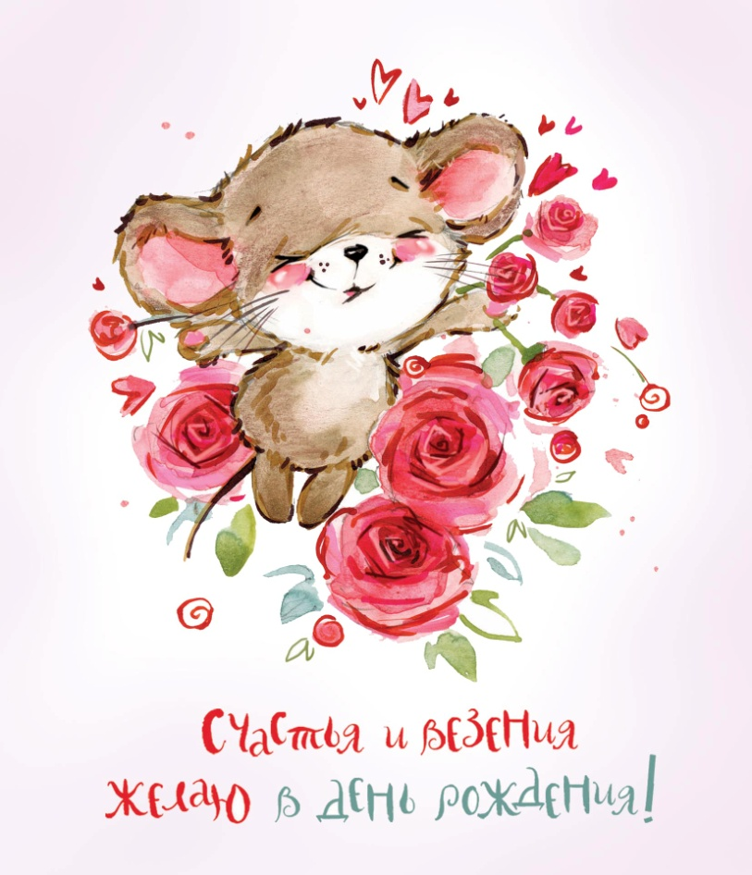
А еще, конечно -
радости безбрежной.

Здоровья и удачи!
И добра в придачу.

Чтобы расцветала
на душе весна.

И чтоб самой самой
любимой ты была.

* * *
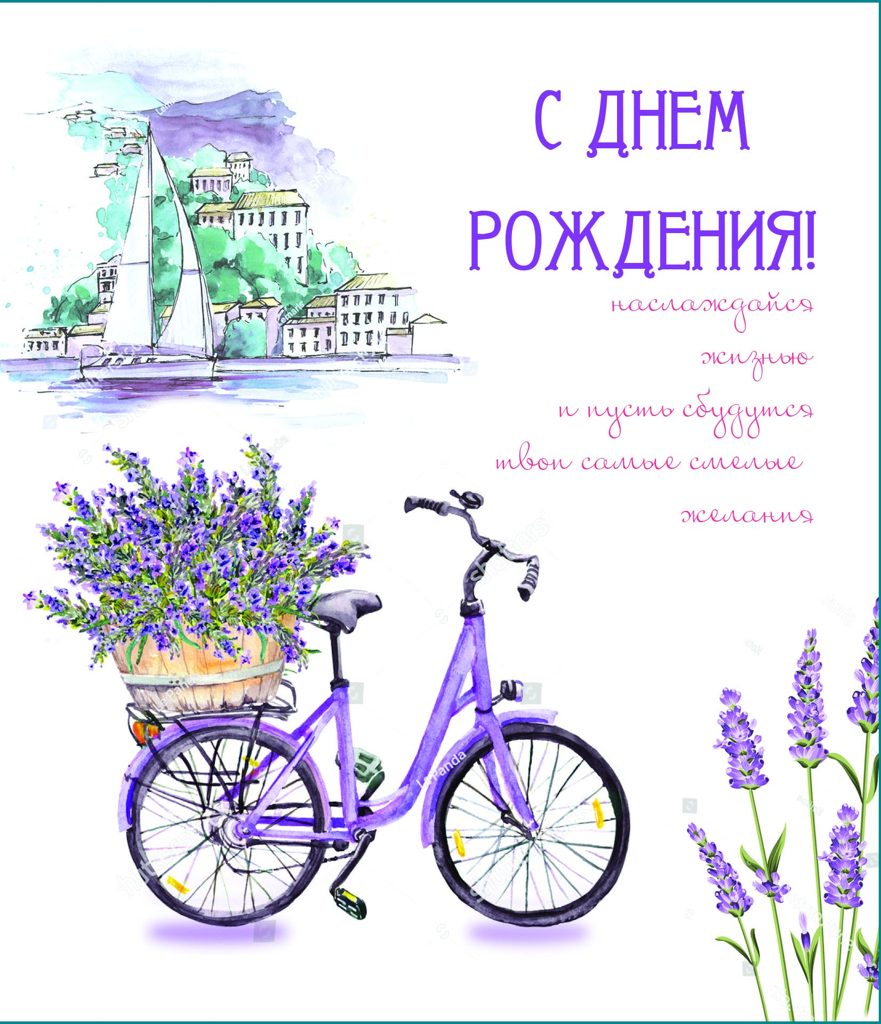

Желаешь яхту - получай!
Расправь свободно паруса.
И никогда не забывай,
Что существуют чудеса.

Пусть жизнь наполнится везеньем.
Пусть шар земной - к твоим ногам.
Плыви навстречу приключеньям!
И мчи на всех парах к мечтам!

* * *
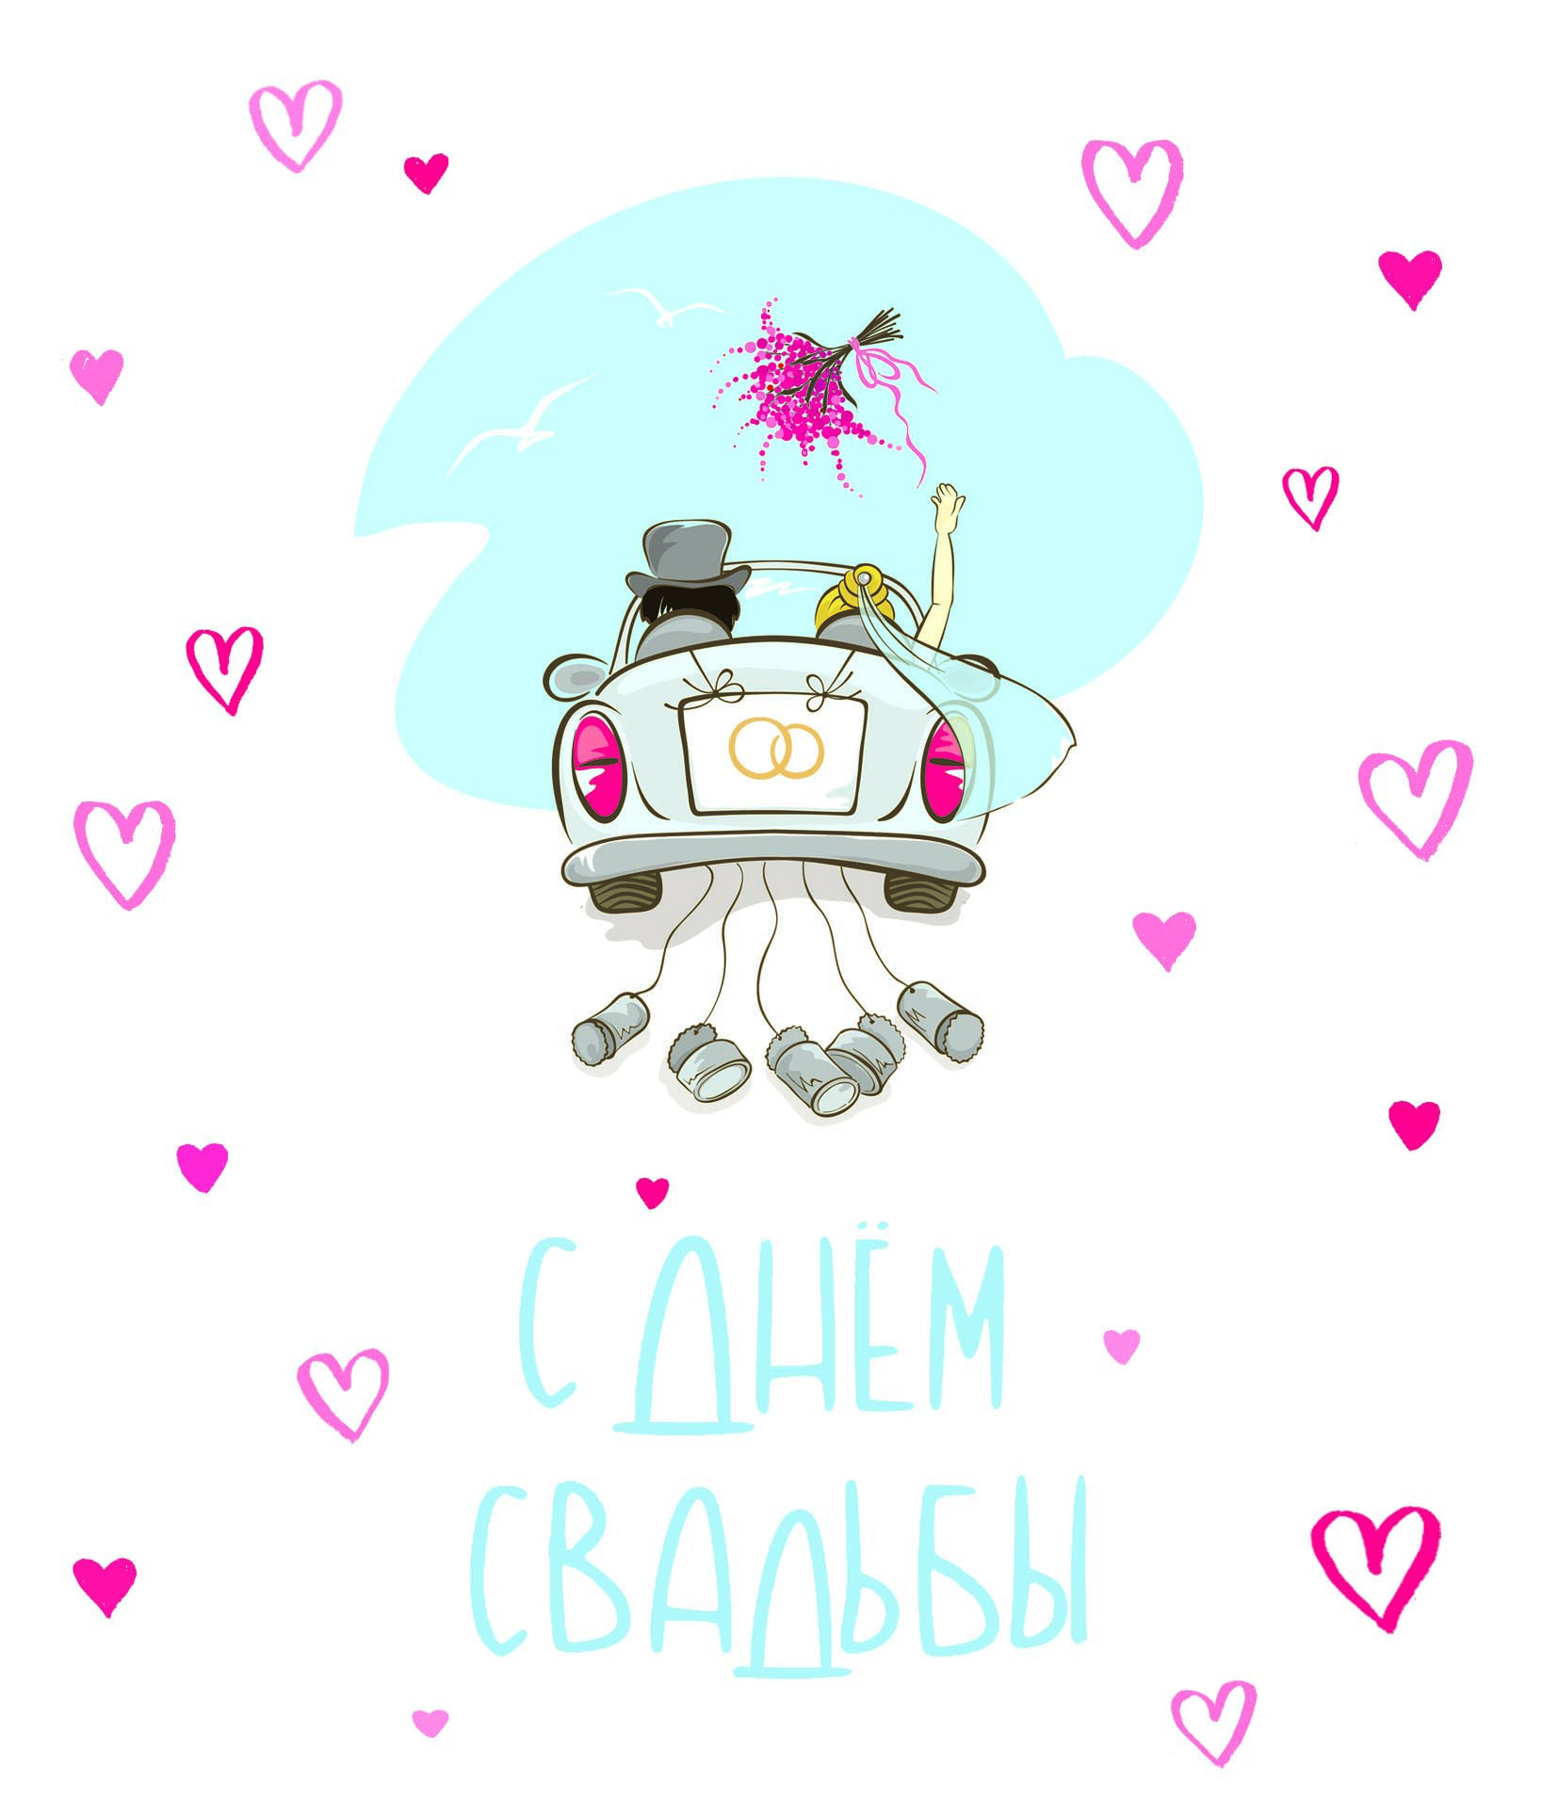

Молодожёнам - в добрый путь!
Отныне вы - муж и жена.
Пусть в унисон сердца поют.
Пусть будет жизнь любви полна.
Сильнее жмите на педали
И уноситесь в счастья дали ; )

* * *

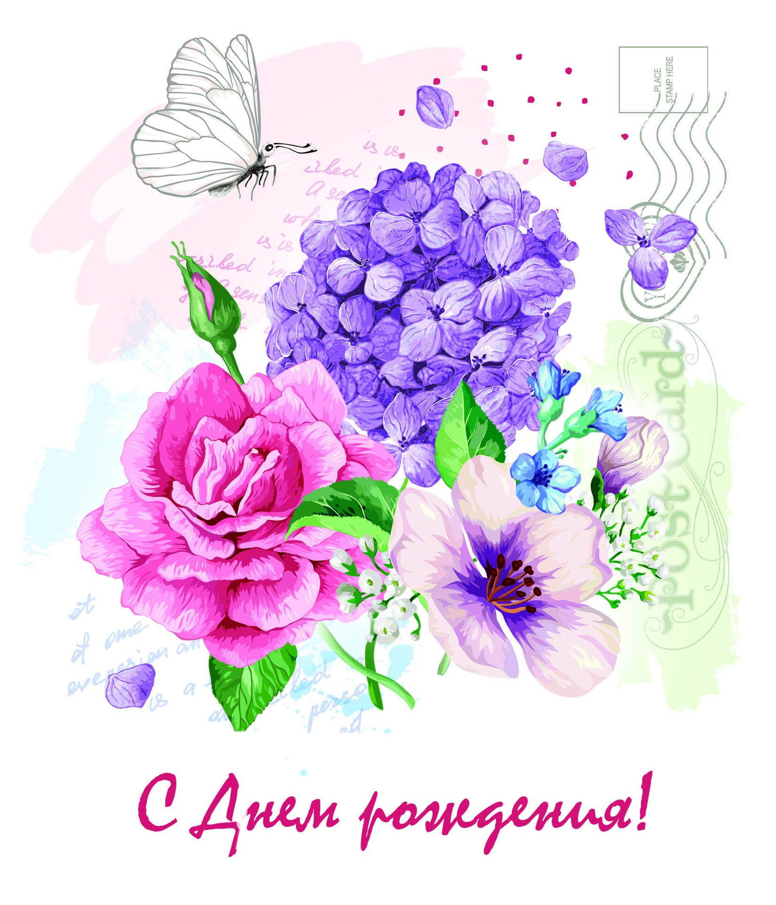
Всё сбудется, родная -
Надежды и мечты.
В душе букетом дивным
распустятся цветы.
И будешь ты желанна,
любима горячо.
А счастье, словно бабочка
присядет на плечо.

* * *
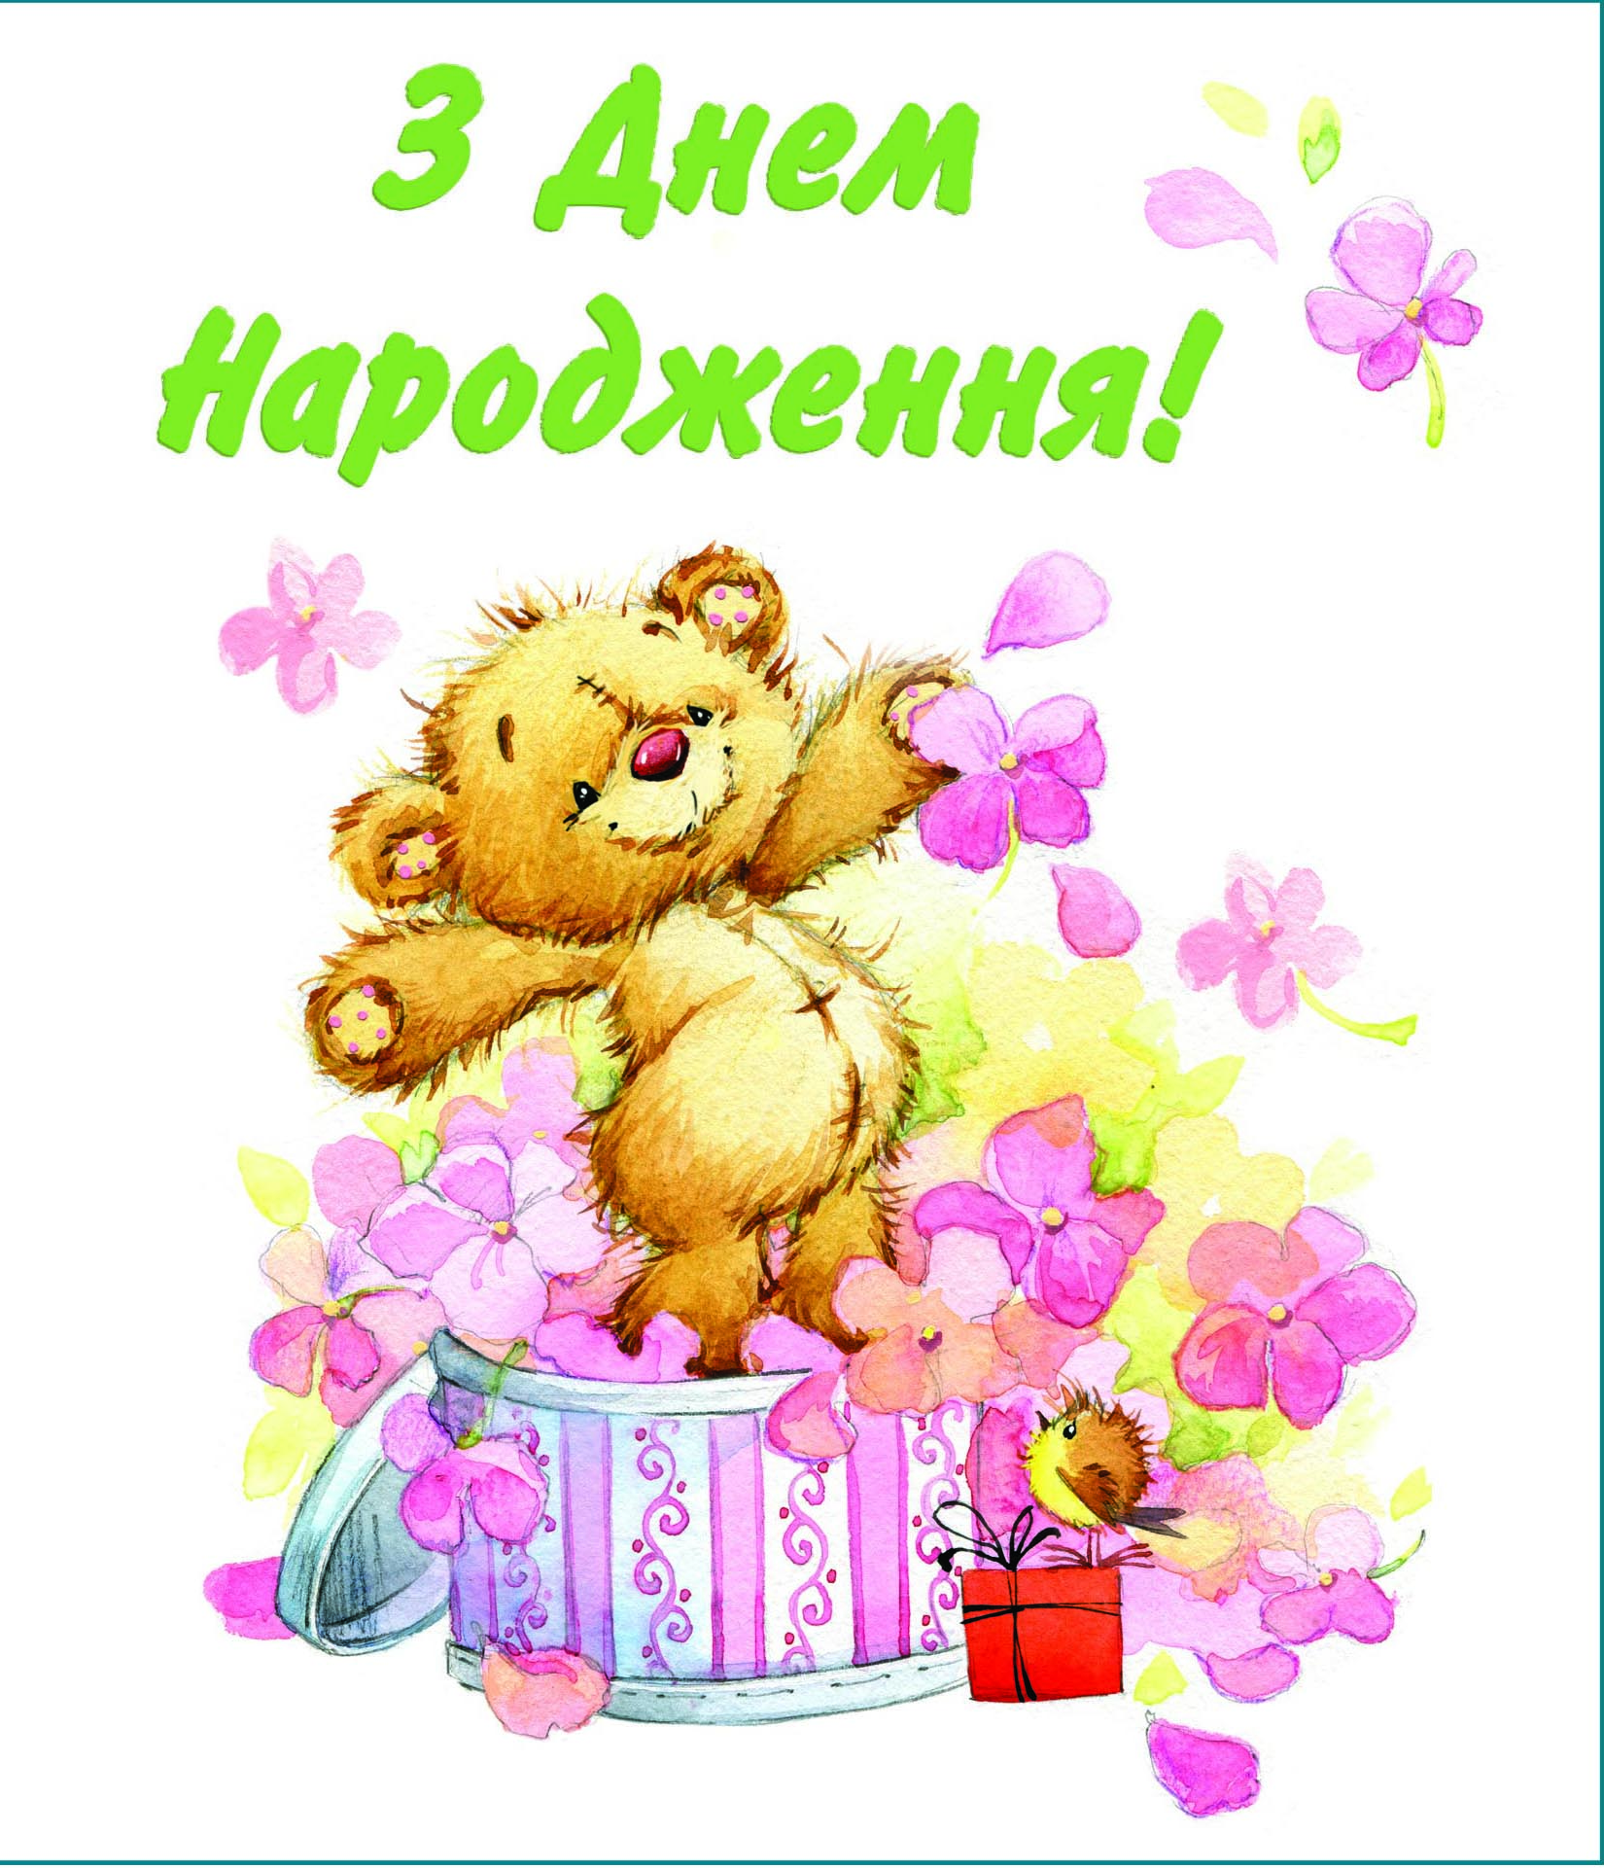

Чарівній квіточці - вітання.
Зростай усміхнена й щаслива.
На радість таткові та мамі.
Най кожен день буде як диво.
І щоб найкращу свою пісню
Для тебе пташка заспівала.
Ми обіймаєм тебе міцно,
Маленька королева балу.

* * *

Нехай доля в цей день
подарує тобі
лиш яскраві моменти -
як у небі зірки.

Нехай квіти барвисті
встеляють твій шлях.
Душа пісню чарівну
співає мов птах.

